**Exercice**

On considère le fichier d’inventaire ci-dessous :

Inventory.ini **[webservers] node1 node2 node3**

Avec les trois nœuds ayant la configuration suivante :

|  |  |  |
| --- | --- | --- |
| **Node 1** | **Node 2** | **Node 3** |
| Last version on httpd | Httpd not installed | Not the last version of httpd |
| The file httpd.conf not updated | No file httpd.conf | The file httpd.conf updated |

On considère aussi le playbook suivant :

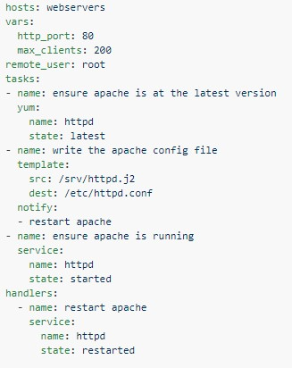

Travail demandé : Simuler l’exécution du playbook et donner les différentes étapes réalisées.

|  |  |  |
| --- | --- | --- |
| **Task** | **Host** | **Changements apportés** |
| Ensure apache is at the latest version | Node1 | Aucun changement |
| Ensure apache is at the latest version | Node2 | Install of httpd |
| Ensure apache is at the latest version | Node 3 | Update of httpd |
| Write the apache config file  After  **Hander=restart httpd in node1** | Node1 | **Update httpd.conf**  **Httpd restarted.**  Puisqu’il y a une modification donc c’est pour cela on utilise hander seulement dans les changement s’il n’a pas des changement il n’utilise pas hander  **Hander c’est une notification dormante.** |
| Write the apache config file  **Hander =restart httpd** | Node2 | **Copy httpd.conf**  **Httpd restarted.** |
| Write the apache config file | Node 3 | Aucun modification |
| Ensure apache is running | Node1 | Aucun changement |
| Ensure apache is running | Node2 | Aucun changement |
| Ensure apache is running | Node3 | Si state =started 🡺aucun changement  Si state = stoped🡺 start httpd. |